第十四单元 单元复习
《了解电路》教案（共2课时1）

一·学习目标确定的依据：
- 课程标准相关要求：
1）通过实验认识了解电路
2）探究电路组成及各部分的作用
3）会使用电流表、电压表
4）能连接简单的串联电路和并联电路
5）会读、画简单的电路图

- 教材分析
本课时内容是九年级上册第十四章由五节构成，特别是电路元件符号，简单的电路图的画法。串并联电路区分。电流定义，电流表使用。串并联电路中的电流特点。电压的概念，会电压表使用，串并联电路的电压特点是本章的重点。简单的电路图的画法，串并联电路区分，电流定义，电流表使用，串并联电路中的电流特点，电压的概念，会电压表使用，串并联电路的电压特点是本章的难点
- 中招考点
本章内容在中考试题中主要以作图、填空、选择为主，也可能以实验探究的形式出现。本部分涉及到的知识点有静电现象、电流表电压表的应用、串并联电路特点的探究、电路的设计和故障分析。
4、学情分析： 在上学期对电学的学习中,学生对电学的灵活比较难以适应,觉得比较没有系统性,故在复习中应掌握在框架上让学生有较好的理解,让学生站在较高的高度上,理清电学知识点之间的联系,才能灵活应用在解题上。
二、学习目标
1、通过回顾课本内容，学生能够说出摩擦起电现象及其原因
2、通过回顾课本内学生能够说出电路的组成及串联，、并联电路,会画、会看简单的电路图,能排除简单的电路故障。
3、通过回顾课本内容，学生能够说出电流概念,会正确使用电流表，串、并联电路中的电流特点,并能灵活应用解决实际问题
4、通过回顾课本内容，学生能够说出电压的作用，会正确使用电压表，能说出串、并联电路电压特点,并能灵活应用解决实际问题

三、评价任务
1、通过实验认能熟练准确说出摩擦起电和两种电荷；
2、通过实验探究让学生知道电路的组成并能从能量转化的角度认识电源和用电器的作用；
3、通过实验探究让学生正确识别串联，、并联电路，会画、会看简单的电路图,能排除简单的电路故障。
4、通过实验探究，学生能够说出电流、电压的概念,会正确使用电流表和电压

四、教学过程（第一课时）
复习目标 | 教学活动 | 评价要点 | 要点归纳
目标一：通过回顾课本内容，学生能够说出摩擦起电现象及其原因 | 复习指导（一）  1、：摩擦起电: ________  2： 原因: ________  3、 两种电荷________  电荷间的相互作用规律: ________  带电体可以吸引不带电的轻小物体。  同种电荷相互排斥、异种电荷相互吸引。  验电器的原理和作用________：电中和: _______  4：静电现象________  复习检测  1：三只轻纸球分别用丝线悬挂着，其中任意两只球靠近时都相互吸引，则下面结论正确的是（）  A、三只球都带电B、有两只球带同种电荷，第三球不带电  C、只有一只球带电D、有两只球带异种电荷，第三只球不带电  2图1－2所示，已知验电器A带正电，B带的电性未知，现拿一根有绝缘柄的金属棒去接触两验电器的金属球，如验电器AB的金属箔片张角不变，验电器B带什么电？为什么？如验电器AB的金属箔片张角减小为零，验电器B带什么电？为什么？ | 1、能向老师说出说出摩擦起电现象及其原因  2知道两种电荷及其相互作用  3会用静电现象解释有关问题 | 摩擦起电  原因  两种电荷及其相互用作用  验验电器的原理及其作用  静电现象
目标二：通过回顾课本内学生能够说出电路的组成及串联、并联电路,会画、会看简单的电路图,能排除简单的电路故障。 | 复习指导（二）  1电路的组成: _____  2、 电源: ________  导线: ________  2、电路的三个状态:  通路: ________  短路:。________  断路(开路): _______  3：串联电路：________  并联电路：________  4：电路符号和电路图  5：电路故障的种类  复习检测  1、如图13−11所示，若开关S闭合后，灯L₁、L₂均不亮，小华同学利用一根导线去查找电路故障，当她将导线连接在灯L₁两端时，两灯均不亮，将导线连接在灯L₂两端时，灯L₁亮而灯L₂不亮.由此可以判断 （ ）  A．灯L₁短路  B．灯L₂短路  C．灯L₁断路  D．灯L₂断路  2、一商品仓库，后门进货、前门取货．现有红、绿两只灯泡和一个电铃、一个电池组、两个开关，还有若干条导线．请你为仓库值班人员设计一个电路：电铃响同时红灯亮，表示取货入在前门按开关；电铃响同时绿灯亮，表示送货人在后门按开关．要求画出设计的电路图，图中要标明红灯、绿灯及对应的前、后门开关．  _______。 | 1、学生能够说出电路的组成  2、会判断简单的串联、并联电路,  3、会画、会看简单的电路图  4,能排除简单的电路故障。 | 电路  电路的组成  串联、并联电路,  电路图及其画法  电路的几种状态
连  接  中  考 | 1、下列说法正确的是 ( )  A．验电器既能检验物体是否带电，也能测出物体的带电量  B．铜线中的电流是电子定向移动形成的  C．绝缘体不容易导电是因为绝缘体内没有电子  D．电源是把化学能转化为电能的装置  2，居民楼的楼道里，夜间只是偶尔有人经过，楼道灯总是亮着将造成很大浪费。科研人员利用“光敏”材料制成“光控开关”，它的作用是天黑时自动闭合，天亮时自动断开；利用“声敏”材料制成“声控开关”，它的作用是当有人走动发出声音时自动闭合，无人走动时自动断开。如图13−8各电路中，属于楼道灯电路的是( ) 。

第二课时：第十四单元 单元复习
《了解电路》教案（共2课时）

一·学习目标确定的依据：

- 课程标准相关要求：
1）会使用电流表、电压表
2）能连接简单的串联电路和并联电路
3）会读、画简单的电路图

- 教材分析
本课时内容是九年级上册第十四章由五节构成，特别是电路元件符号，简单的电路图的画法。串并联电路区分。电流定义，电流表使用。串并联电路中的电流特点。电压的概念，会电压表使用，串并联电路的电压特点是本章的重点。简单的电路图的画法，串并联电路区分，电流定义，电流表使用，串并联电路中的电流特点，电压的概念，会电压表使用，串并联电路的电压特点是本章的难点
- 中招考点
本章内容在中考试题中主要以作图、填空、选择为主，也可能以实验探究的形式出现。本部分涉及到的知识点有静电现象、电流表电压表的应用、串并联电路特点的探究、电路的设计和故障分析。
4、学情分析： 在上学期对电学的学习中,学生对电学的灵活比较难以适应,觉得比较没有系统性,故在复习中应掌握在框架上让学生有较好的理解,让学生站在较高的高度上,理清电学知识点之间的联系,才能灵活应用在解题上。
二、学习目标
1、学生能够说出摩擦起电现象及其原因
2、学生能够说出电路的组成及串联，、并联电路,会画、会看简单的电路图,能排除简单的电路故障。
3、学生能够说出电流概念,会正确使用电流表，串、并联电路中的电流特点,并能灵活应用解决实际问题
4、学生能够说出电压的作用，会正确使用电压表，能说出串、并联电路电压特点,并能灵活应用解决实际问题

三、评价任务
1、通过实验认能熟练准确说出摩擦起电和两种电荷；
2、通过实验探究让学生知道电路的组成并能从能量转化的角度认识电源和用电器的作用；
3、通过实验探究让学生正确识别串联，、并联电路，会画、会看简单的电路图,能排除简单的电路故障。
4、通过实验探究，学生能够说出电流、电压的概念,会正确使用电流表和电压

复习目标 | 教学活动 | 评价要点 | 要点归纳
目标1：学生能够说出电流概念,会正确使用电流表，串、并联电路中的电流特点,并能灵活应用解决实际问题 | 复习指导（三）  1电流的定义________  单位________  2电流的方向规定：________  电流表的使用方法：________  3串、并联电路中的电流特点串、并联电路中的电流特点：：________  复习检测三  1．图13—13中，L_{l}和L₂是两只完全相同的灯泡，当电流表A_{l}的示数为0．4A时，电流表A₂、A₃的示数分别是( )．  A．0．4 A，0．4 A  B．0．8 A，0．8 A  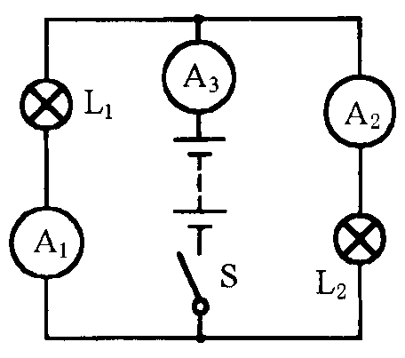  C．0．4 A，0．8 A D．0．8 A，0．4 A | 1学生能够说出电流概念,  2会正确使用电流表，  3会说出串、并联电路中的电流特点,  4能灵活应用解决实际问题  、 | 电流  电流的定义·单位方向  电流表的使用方法  串并联电路的电流特点
目标2：学生能够说出电压的作用，会正确使用电压表，能说出串、并联电路电压特点,并能灵活应用解决实际问题  3、会读、画简单的电路图 | 复习指导（四）  1电源提供电压，电压使电路中形成电流。  2单位：______ ________ ________ 3常用电压值：一节干电池电压为_____;家庭照明电路电压_________;对人体安全电压不高于______  4电压表的使用方法：______  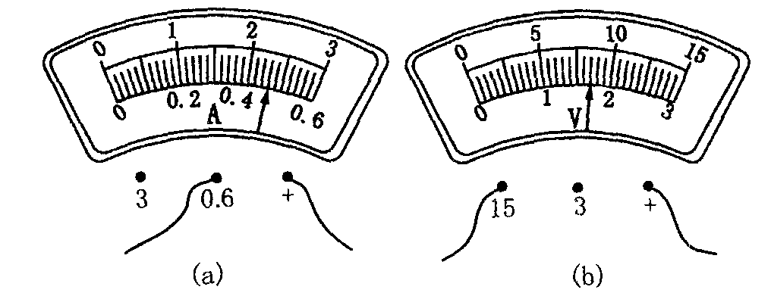5串、并联电路电压特点：  复习检测  1.图13—6(a)所示电四表的示数为 ；图13−6(b)所示电表的示数为 。  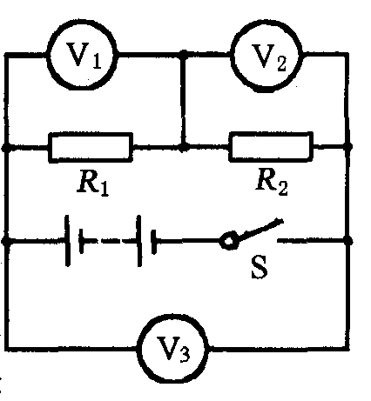  2．在图13—14中，三个电压表测量的读数分别为U₁、U₂、U₃，则，三个电压之间的关系是( )．  A．U_{l}=U₂＝U₃ B．U_{l}+U₂＝U₃  C.U_{l}=U₂<U₃ D．U₁+U₂>U₃ | 1学生能够说出电压的作用，  2会正确使用电压表，  3能说出串、并联电路电压特点,  4能灵活应用解决实际问题 | 电压  电压的作用，单位  电压表的使用方法  串并联电路的电压特点
连  接  中  考 | 1．如图13—5甲中电流表A_{l}读数为0．2A，则电流表A₂的读数是 .图乙中电流表A₂的读数为0.9A，A₁读数为0.3A，则通过电流表A的电流是 .电流表A选用的量程应为 A．  